Информация о проделанной работе по безопасности МБОУ СОШ №2 за первое полугодие
1 | Участие в акциях «Засветись» | Предотвращение дорожно-транспортного травматизма и гибели людей на дороге является проблемой всего общества.  С 12 сентября по 23 сентября 2022 года в нашей школе прошла акция «Засветись! Будь заметен на дороге». С наступлением осени уменьшается световой день. Все чаще дети находятся на улице в темное время суток. И, конечно, же, большим помощником при передвижении детей по пешеходным переходам на проезжей части являются световозвращающие элементы. Цель акции: призвать пешеходов использовать световозвращающие элементы на одежде и рюкзаках в качестве «маячков безопасности».  В акции участвовали 11 класс комплект. 5-10 классы. | 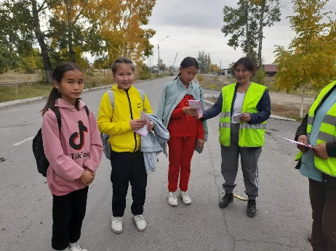
2 | Участие в акциях «Шагающий автобус» | Месячник "Внимание дети!".  В целях предупреждения детского дорожно-транспортного травматизма, закрепления Правил дорожного движения 22 сентября 2022 года в школе было проведено профилактическая беседа по дорожной безопасности с привлечением сотрудника ГИБДД и профилактическая акция "Шагающий автобус". В мероприятиях приняли участие 3,4, 5, 8, 9 классы. Организатор мероприятия заместитель директора по БППВ Бакук А.М., учитель ОБЖ Монгуш А.Д., члены отряда ЮИД. Охват | 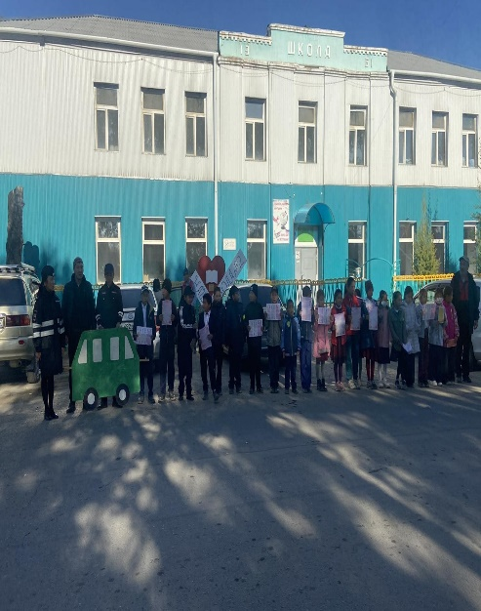
3 | Всероссийский открытый «Урок мужества». | 14 октября 2022 года, в нашей школе прошёл Всероссийский открытый "Урок Мужества", целью которого является ознакомление обучающихся с примерами героизма и мужества различных поколений защитников Отечества. В конце урока ребята написали письма солдатам, где рассказали о себе, своих мечтах, школьной жизни и выразили слова благодарности и поддержки тем, кто сегодня, рискуя своей жизнью, обеспечивает мирное будущее нашей страны. Охват 22 учащихся. | 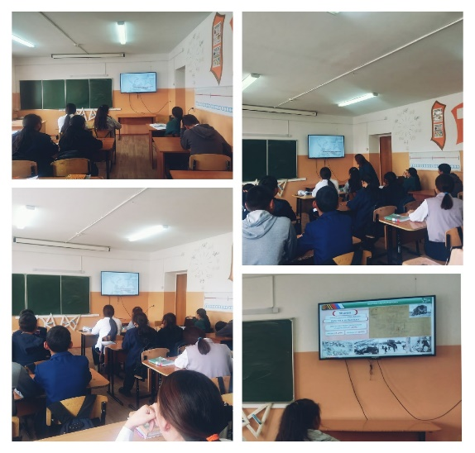
4 | Беседа «Преступление совершаемые несовершеннолетними». | Сегодня была проведена беседа для учащихся 9, 10 классов адвокатом Салчак Анютой Данововной на тему " Преступление совершаемые несовершеннолетними". После беседы учащиеся задавали вопросы о юриспруденции и адвокатской деятельности. Охват 30 учащихся. | 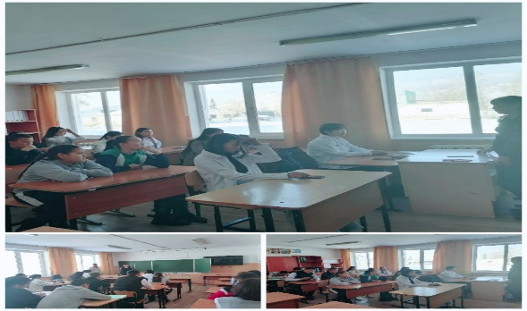
5 | Акция «Угарный газ», учащиеся 7 -8 классов. | В школе 19 октября 2022 года, прошли мероприятия в рамках акции «Осторожно, угарный газ!»  21 октября учитель ОБЖ Монгуш Алексей Данзынович провел для учащихся классные часы по теме: «Осторожно, угарный газ».  Монгуш А.Д., ознакомил учащихся с источниками угарного газа, симптомами отравления газом, рассказал об оказании первой помощи при отравлении газом. Охват 38 учащихся. | 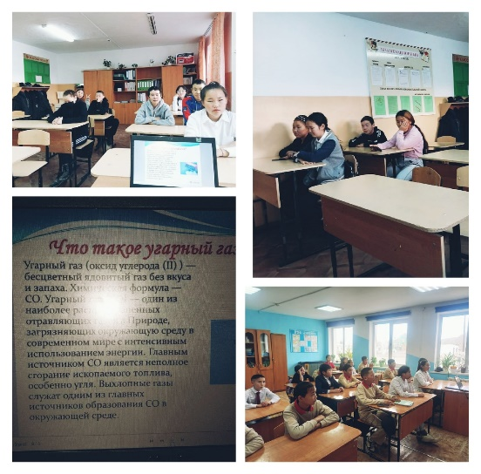
6 | Профилактическая акция «Тонкий лед» в старших классах. | 31 октября МБОУ СОШ #2 г. Ак-Довурак проведена акция "Тонкий лед".  Охват: учащиеся 9 классов Всего: 26 учащихся. | 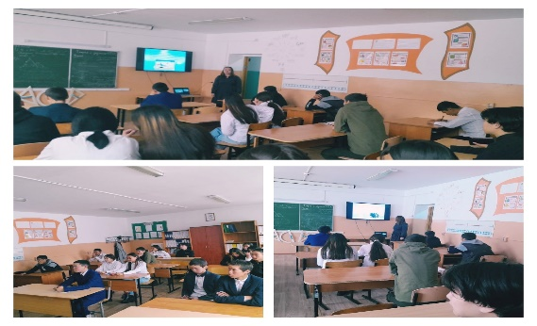
7 | Профилактическая беседа специалистов Роспотребнадзора на тему «17 ноября – Всемирный день отказа от курения». | Для учащихся МБОУ СОШ #2 г. Ак-Довурак специалисты Роспотребнадзора провели профилактическую беседу по теме "17 ноября - всемирный день отказа от курения". Учащиеся узнали о вреде табакокурения и о том, что алкоголь особенно активно влияет на несформировавшийся организм, постепенно разрушая его. Данная профилактическая беседа была нацелена не только на информирование, но и на формирование навыков готовности применять эти знания в каждой конкретной жизненной ситуации, популяризацию здорового образа жизни. Проведенная беседа дала ребятам возможность получить больше информации о вреде никотина, алкоголя и наркотиков, а также о том, к чему могут привести последствия пагубных привычек. Школьники с большим вниманием отнеслись к такой теме, задавали вопросы, а в завершение поблагодарили специалиста за интересную беседу. Охват 34 учащихся. | 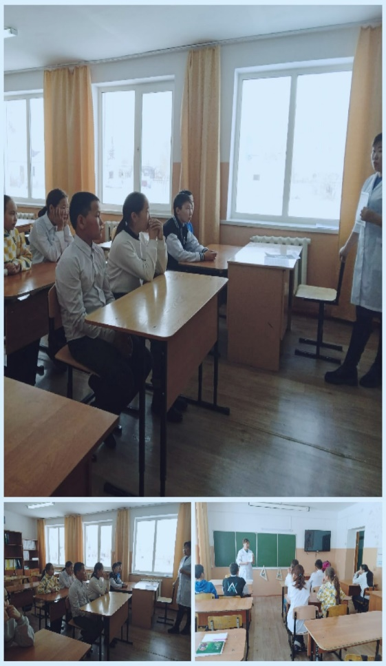
8 | Профилактическая беседа «Наркотики и ПАВ их последствия для здоровья». | 17 ноября 2022 года в МБОУ СОШ #2 для учащихся была проведена профилактическая беседа заместителем по БППВ Байыр-оол А. Ю., и социальным педагогом Ондар М. О., на тему "Наркотики и ПАВ их последствия для здоровья". Обучающимся рассказали о негативных последствиях употребления наркотических и психоактивных веществ и преимуществах ведения здорового образа жизни. Особое внимание было акцентировано на правовой ответственности за преступления, связанные с незаконным оборотом наркотических веществ. 35 учащихся. | 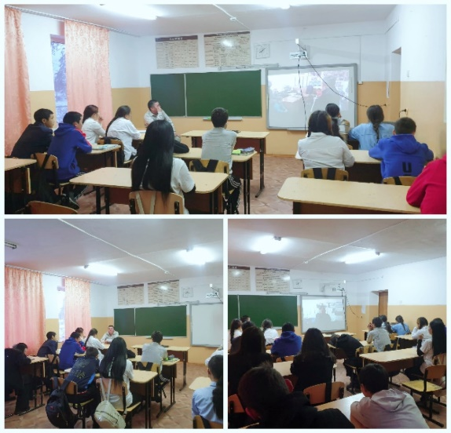
9 | Беседа представителя местного буддийского храма. | Для повышения духовно-нравственного воспитания учащихся МБОУ СОШ #2 г. Ак-Довурак был приглашен представитель местного буддийского храма, лама башкы Лобзан Женпен, он провел беседу для учащихся. В беседе отметил важность духовной чистоты каждого человека и его ответственность за поступки, которые он совершает. Учащиеся очень внимательно слушали, задавали вопросы, были рады пообщаться с ламой.  Охвачено 52 учащихся. | 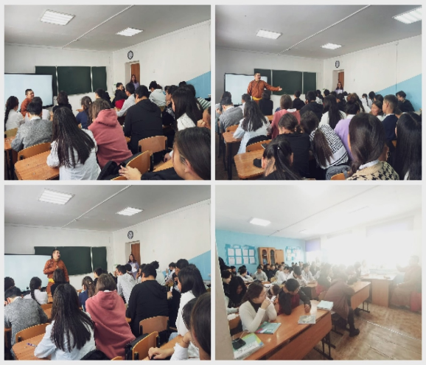
10 | Урок Добра | Социальными педагогами был проведен «Урок добра». Охват 22 учащихся. | 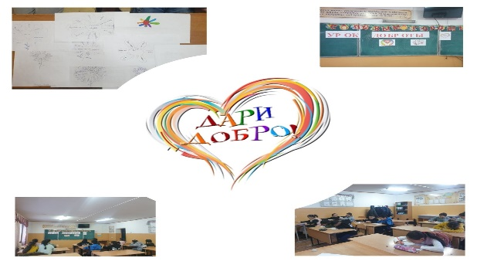
11 | Час-информации «Угарный дым». | В начальных классах было проведено час-информации "Угарный дым". Охват 26 учащихся. | 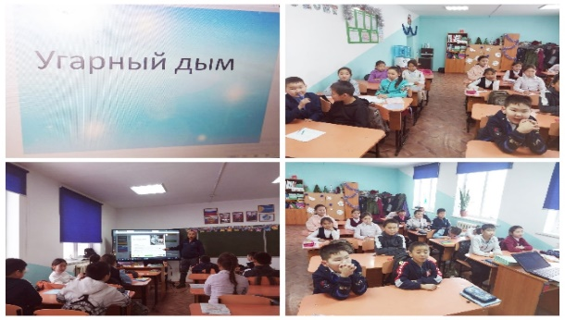
12 | Час-информации «Угарный газ». | Час-информации "Угарный газ". Руководитель ОБЖ Монгуш А. Д., провел учащимся 9-ых классов классные часы по теме: «Осторожно, угарный газ». Охват 31 человек.  Монгуш А. Д., ознакомил учащихся с источниками угарного газа, симптомами отравления газом, рассказал об оказании первой помощи при отравлении газом. Охват 18 учащихся. | 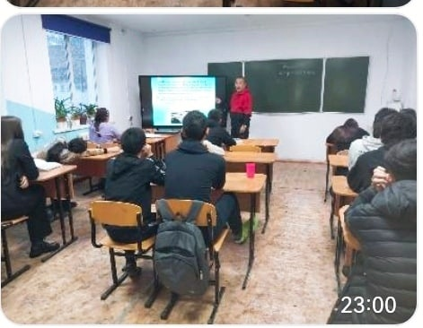
13 | Профилактический час «Угарный газ». | Было проведено час-информации "Угарный газ». Охват 28 учащихся | 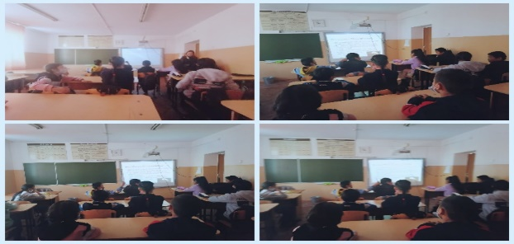
14 | Урок безопасности «Тонкий лед». | Был проведен урок безопасности "Тонкий лед". Охват 26 учащихся . | 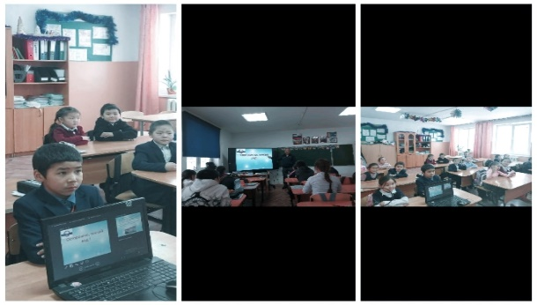
15 | Беседа по теме «Сохраним ель», инспекторы Барун-Хемчикского лесничества. | Инспекторами лесного государственного "Барун-Хемчикского лестничества" Долаан Хереловичем Ооржак,Руслан Андреевичем Кызыл-оол, Анчы Анатольевичем Монгуш проведена беседа по теме: "Сохраним ель". ГКУ РТ "Барун-Хемчикское лесничество". Охват 34 учащихся. | 